Secondo lo Studio sui tempi di pagamento relativo al secondo trimestre 2024, in 13 regioni su 20 si registra un calo delle fatture non saldate, mentre crescono in Sicilia (+1,4%), Valle d’Aosta (+0,7%), Lombardia e Friuli-Venezia Giulia (+0,4%), Umbria (+0,3%), Lazio (+0,1%). In generale però la situazione più delicata è
al Sud e nei comparti siderurgico (+3.2%), informazione e intrattenimento (+2.9%), energy e utilities (+1.6%). Quanto ai giorni medi di ritardo, sono in riduzione in tutte le dimensioni aziendali tranne le microimprese.
Cerved: riprendono a salire i mancati pagamenti delle imprese,
sia PMI che grandi aziende, in particolare nell’industria

Le abitudini di pagamento sono un indicatore importante per cogliere tempestivamente possibili segnali d’allarme sullo stato di salute del nostro tessuto produttivo.
Milano, 5 novembre 2024 - Le imprese italiane, pur resilienti di fronte alle crisi degli ultimi anni, continuano a dare segnali di sofferenza, in un contesto caratterizzato da incertezza e rallentamento economico. Tra queste “spie” ci sono i mancati pagamenti, che hanno ripreso lievemente a salire (+0,2%) nel secondo trimestre 2024 rispetto allo stesso periodo del 2023, sia per le Pmi che per le grandi aziende (ma non per le micro). L’andamento però non è uniforme nei vari settori: se nell’industria i mancati pagamenti sono cresciuti sia nel 2023 (+0,6%) che nel 2024 (+0,2%, passando dal 7,9% del 2022 all’8,7% attuale), nelle costruzioni, comparto con il livello più alto di fatture non saldate (12,6%), sono in calo dell’1,4%. Restano stabili nei servizi. Dal punto di vista geografico, in 13 regioni su 20 si osserva una diminuzione, mentre crescono in Sicilia (+1,4%), Valle d’Aosta (+0,7%), Lombardia e Friuli-Venezia Giulia (+0,4%), Umbria (+0,3%), Lazio (+0,1%).
Sono queste alcune delle evidenze emerse dallo studio di Cerved sulle abitudini di pagamento delle imprese italiane, relativo al secondo trimestre 2024. Cerved, la tech-company che aiuta il Sistema Paese a proteggersi dai rischi e a crescere in maniera sostenibile, monitora infatti le abitudini di pagamento di oltre 3 milioni di società, attraverso una piattaforma proprietaria che elabora 70 milioni di esperienze di pagamento corrispondenti a un’esposizione annua di 100 miliardi di euro. Queste informazioni, integrate con le altre fonti dell’ecosistema Cerved, consentono di controllare l’evoluzione della liquidità delle aziende e ottenere una valutazione aggiornata sulla loro tenuta finanziaria.

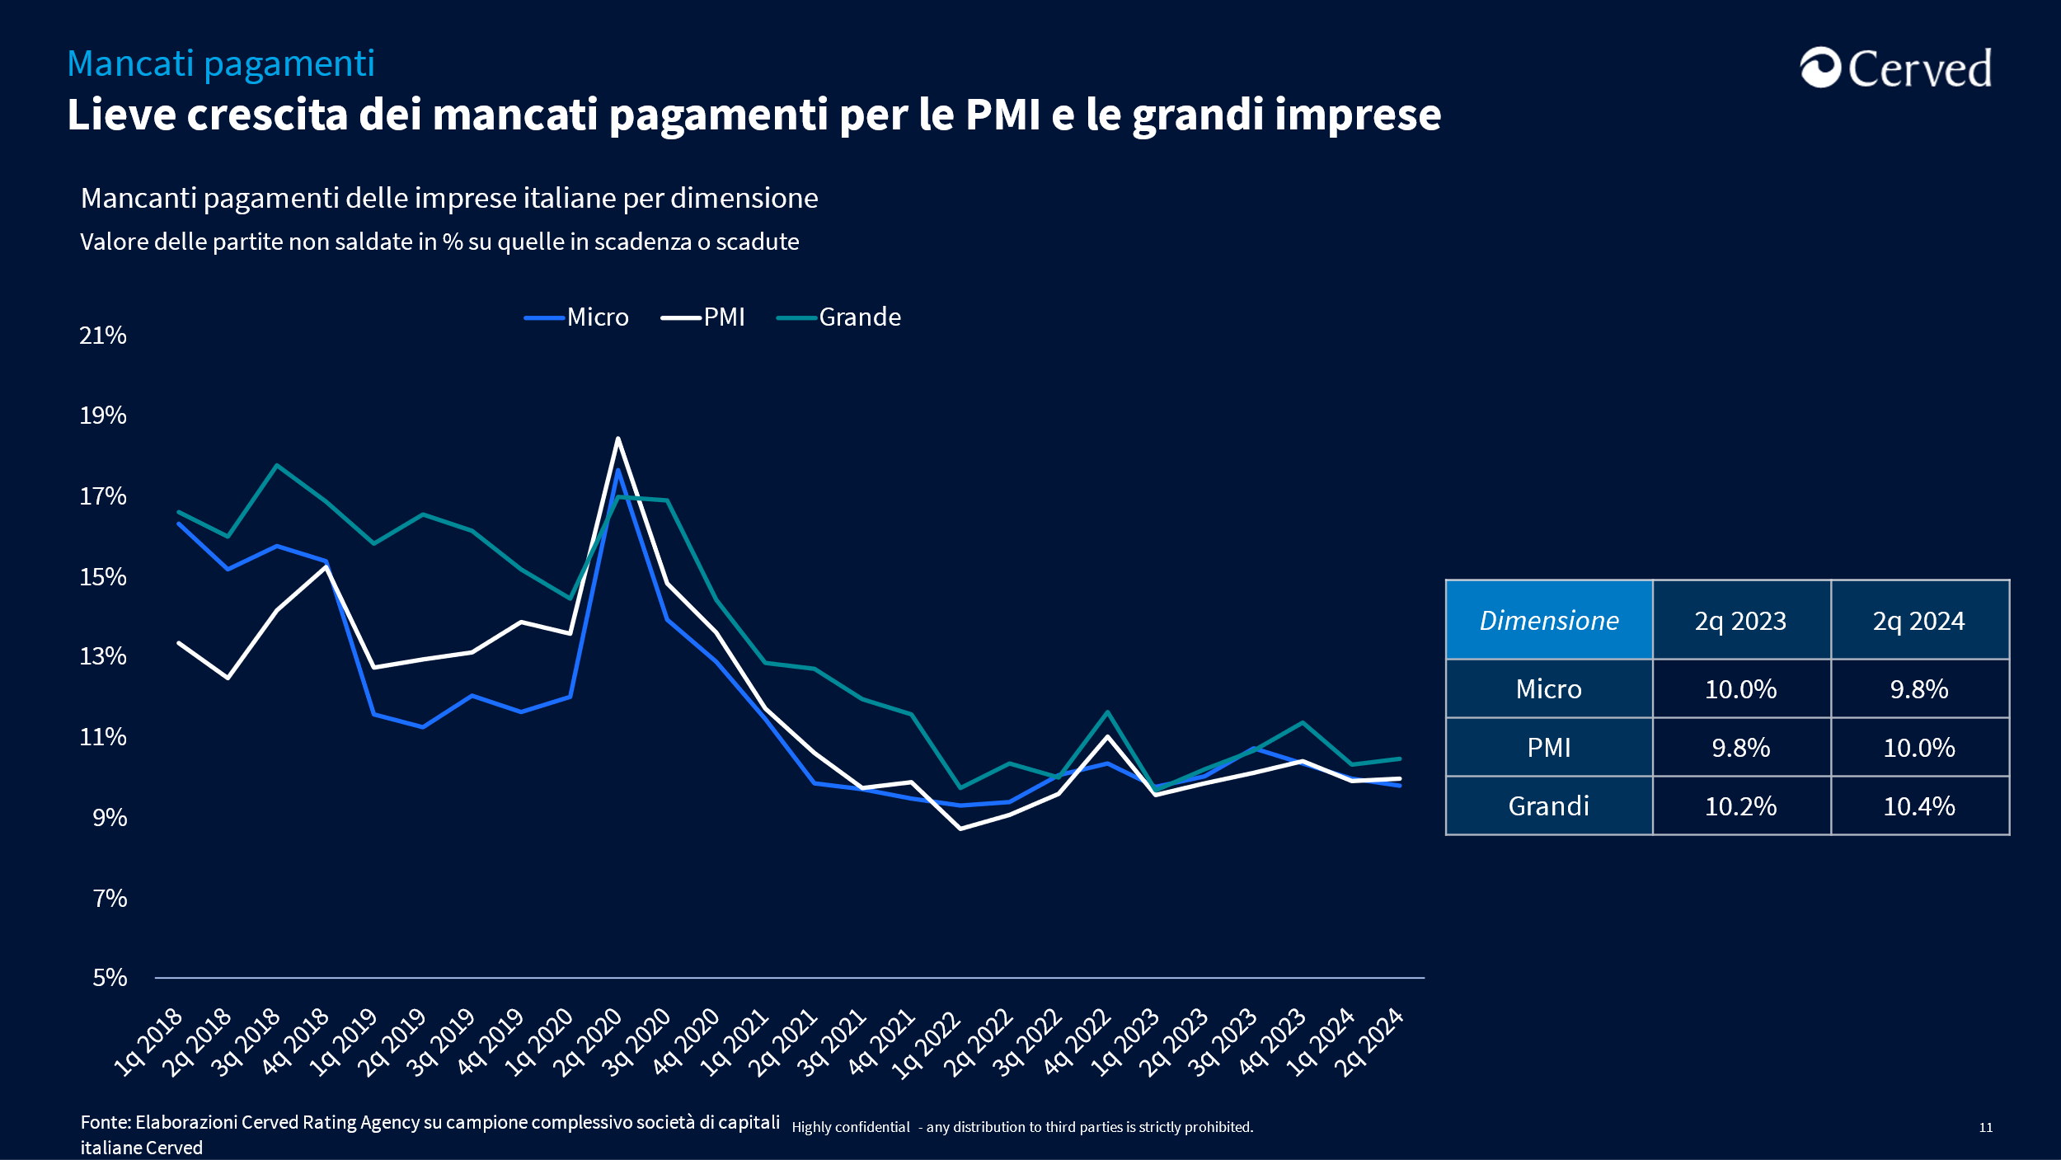
“I dati sui pagamenti sono un indicatore importante per comprendere lo stato di salute del nostro sistema imprenditoriale - commenta Carlo Purassanta, Presidente Esecutivo di Cerved -. Dai dati emerge un leggero incremento dei mancati pagamenti per PMI e grandi imprese e una diminuzione per le micro. Inoltre, sussistono notevoli differenze fra i diversi settori produttivi: la siderurgia segna l’aumento più consistente (+3,2%), seguita da informazione e intrattenimento (+2,9%), energy e utilities (+1,6%). Diminuzioni si registrano nel largo consumo (-3,0%), nell’agricoltura (-2,3%) e nella chimica-farmaceutica (-1,9%). Tutto ciò evidenzia una situazione eterogenea del sistema economico italiano che necessita di un’analisi puntuale e approfondita dei dati”.
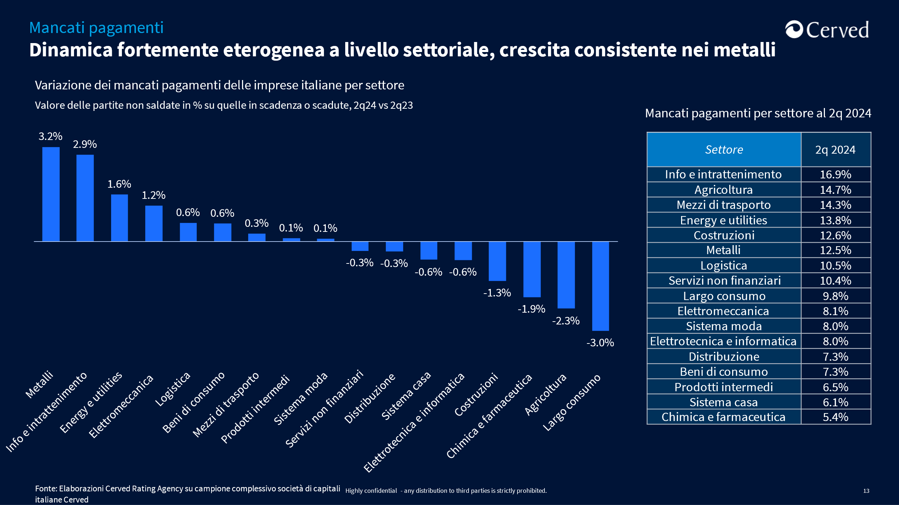

A livello geografico, rispetto al secondo trimestre 2023 i mancati pagamenti crescono in Sicilia (+1,4%), Valle d’Aosta (+0,7%), Lombardia e Friuli-Venezia Giulia (+0,4%), Umbria (+0,3%) e Lazio (+0,1%), mentre nelle altre regioni sono in calo. In cifra assoluta, è al Sud che storicamente, e a tutt’oggi, si registrano i livelli più alti di fatture non saldate: 18,5% Sicilia, 14,1% Calabria, 13,2% Lazio, 13% Puglia, 12,9% Sardegna, 12,5% Campania.

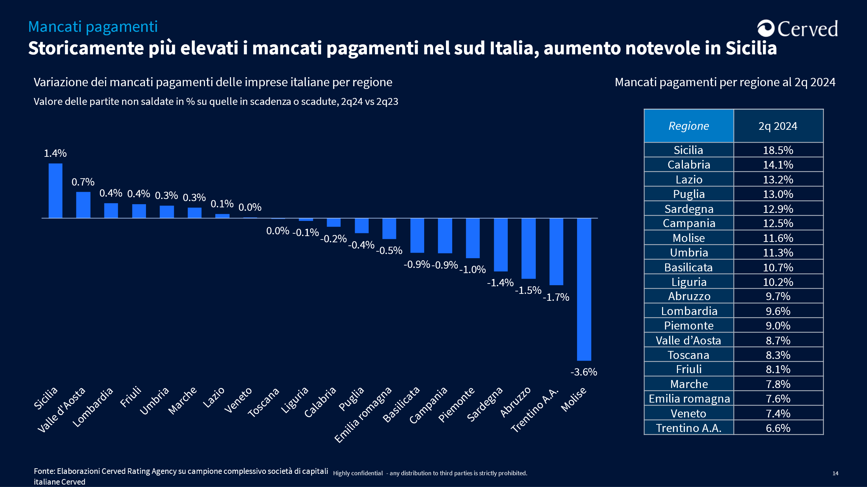
In calo i tempi di pagamento, sia per le PMI che per le grandi imprese
Un altro dato tenuto sotto osservazione riguarda i tempi di pagamento: sulla base delle fatture registrate, Cerved raccoglie informazioni sui giorni concordati tra cliente e fornitore e su eventuali ritardi nel saldo. Lo studio riscontra una generale riduzione dei tempi effettivi di pagamento per le PMI (di circa 2.5 giorni) e per le grandi imprese (di circa 1.5 giorni). Questo a causa di un accorciamento sia dei termini contrattuali che dei ritardi. In ogni caso, permane il fenomeno generale per il quale le grandi aziende, grazie a un maggiore potere contrattuale, possono contare su 64 giorni medi per effettuare i loro pagamenti, contro i 54 delle piccole e i 42 delle piccolissime.

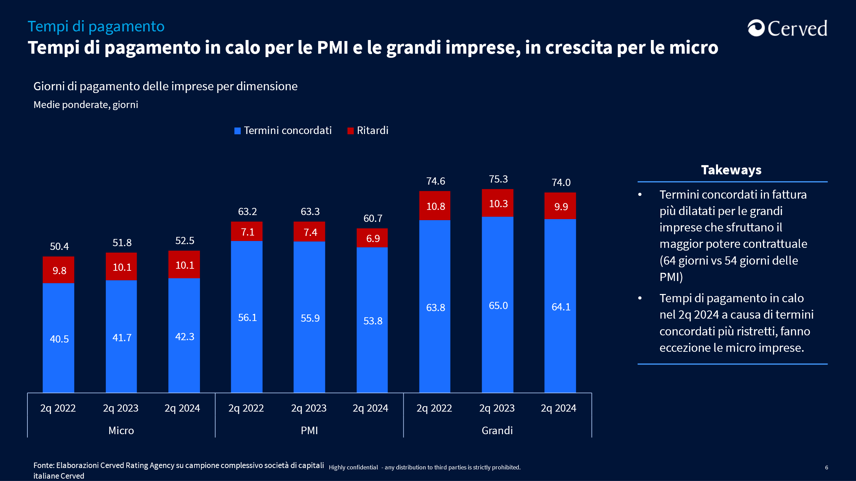

Le microimprese, da parte loro, sembrano aver ottenuto un miglioramento delle condizioni contrattuali, avendo ora a disposizione in media due giorni in più rispetto a due anni fa. Il loro ritardo medio è stazionario (circa 10 giorni), ma più alto di quello delle PMI e, marginalmente, delle grandi. Il dato medio nasconde però una estrema varietà: nel gruppo delle microimprese sono infatti relativamente numerose sia quelle che pagano con un ritardo grave (4.8% del totale, una percentuale maggiore di quella osservata nelle altre classi dimensionali), sia quelle che invece sono puntuali (56%, ben più che nelle PMI e nelle grandi aziende). A livello geografico, quasi il 7% delle imprese del Sud paga in ritardo grave rispetto ai termini concordati (oltre 60 giorni) contro una media nazionale del 4,7%. Al Centro la percentuale è del 4,5%, a Nord Ovest del 3,5% e a Nord Est del 3,1%.
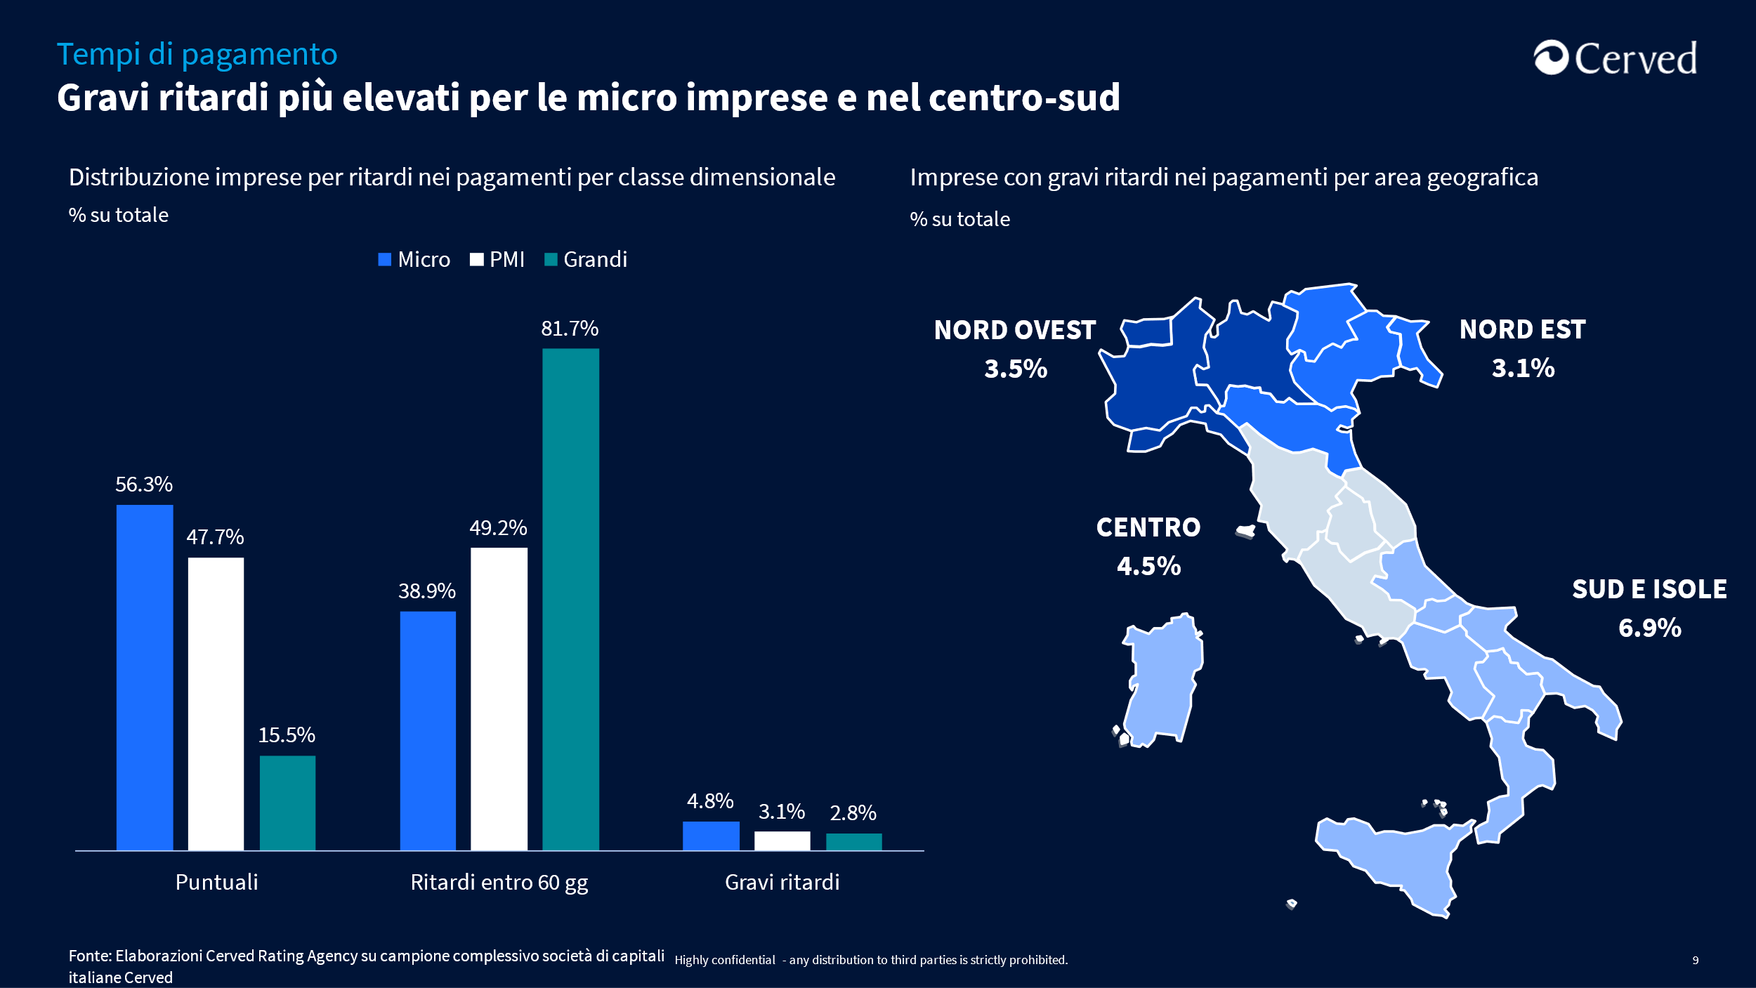

Per informazioni alla stampa: Stefania Vicentini - ufficio stampa Cerved - 335 5613180 - sv@dicomunicazione.it

